Приложение
к распоряжению
администрации
города Красноярска
от _____________ № _________

СВЕДЕНИЯ
о границах публичного сервитута

Местоположение границ  публичного сервитута | Красноярский край, городской округ город Красноярск
Система координат | МСК-167, зона 4
Метод определения координат | аналитический метод
Площадь земельного участка | 2 339 кв. м
Средняя квадратическая погрешность положения характерной точки (Mt), м | 0,1
Обозначение характерных  точек границ | Координаты, м
Обозначение характерных  точек границ | Х | Y

1 | 2 | 3
1 | 641855.40 | 89206.96
2 | 641809.82 | 89123.53
3 | 641807.88 | 89122.56
4 | 641797.05 | 89102.93
5 | 641795.91 | 89103.71
6 | 641689.74 | 89050.37
7 | 641684.00 | 89060.92
8 | 641682.84 | 89060.35
9 | 641680.46 | 89059.16
10 | 641686.50 | 89047.80
11 | 641648.69 | 88990.49
12 | 641636.24 | 88968.52
13 | 641619.61 | 88931.27
14 | 641622.47 | 88930.38
15 | 641627.86 | 88942.32
16 | 641639.50 | 88968.08
17 | 641651.62 | 88989.52
18 | 641669.24 | 89016.27
19 | 641687.82 | 89044.41
20 | 641689.55 | 89046.91
21 | 641722.05 | 89063.10
22 | 641743.55 | 89073.80
23 | 641771.60 | 89087.77
24 | 641792.02 | 89097.94
25 | 641794.85 | 89096.01
26 | 641783.06 | 89076.81
27 | 641765.71 | 89049.02
28 | 641760.57 | 89026.92
29 | 641753.74 | 88997.57
30 | 641747.70 | 88971.58
31 | 641744.46 | 88957.66
32 | 641739.04 | 88949.55
33 | 641720.44 | 88921.75
34 | 641705.81 | 88907.96
35 | 641686.94 | 88903.93
36 | 641657.88 | 88897.73
37 | 641631.66 | 88892.13
38 | 641632.31 | 88889.10
39 | 641707.35 | 88905.30
40 | 641726.48 | 88924.08
41 | 641746.90 | 88954.47
42 | 641768.51 | 89047.60
43 | 641801.66 | 89099.72
44 | 641859.21 | 89205.34
1 | 641855.40 | 89206.96

Схема расположения местоположения границ публичного сервитута

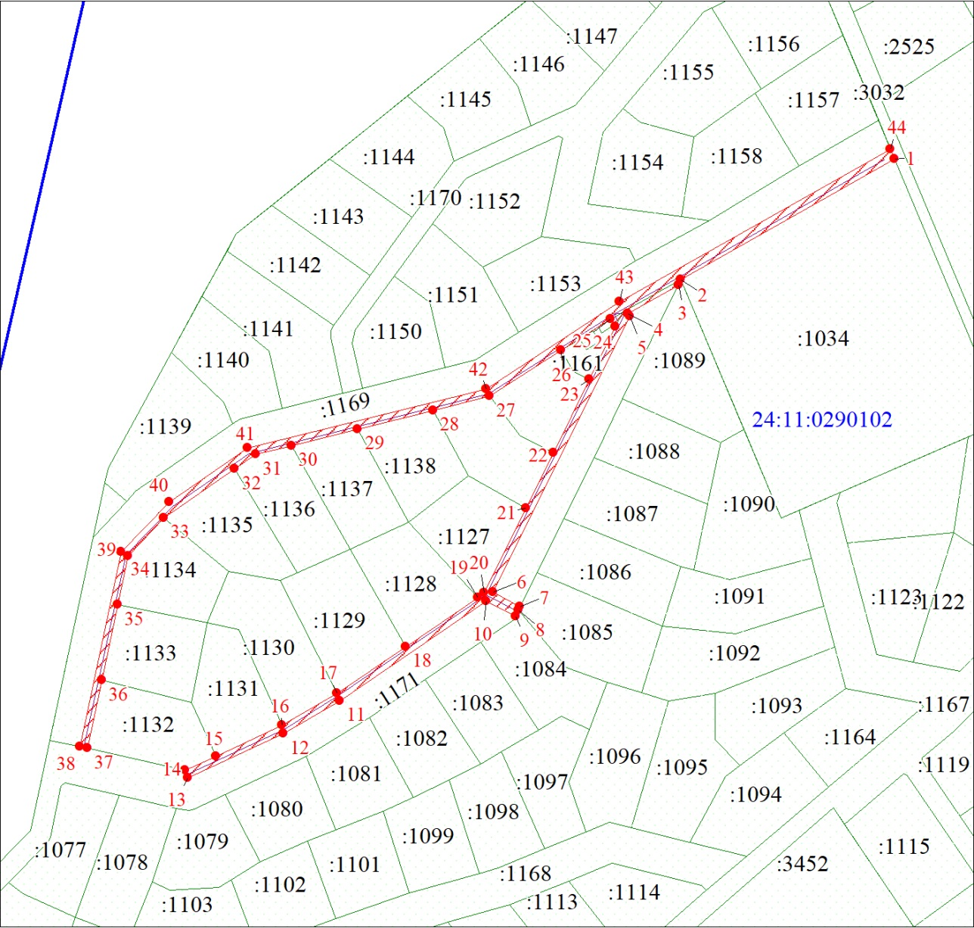
Масштаб 1:2100
Условные обозначения:
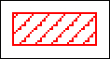 | – проектные границы публичного сервитута;
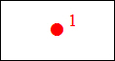 | – характерная точка границы публичного сервитута;
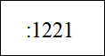 | – надписи кадастрового номера земельного участка, сведения о котором содержатся в ЕГРН;
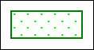 | – существующая часть границы, имеющиеся в ЕГРН сведения о которой достаточны для определения ее местоположения;
24:50:0400054 | – обозначение кадастрового квартала.

